令和 年 月 日

防災啓発及び地域防災対策支援活動業務 報告書

令和 年 月 日（ ）に行なわれた防災啓発業務の概要を下記のとおり報告します。

記

- 日時 令和 年 月 日（ ） ： ～ ：

- 場所

- 参 加 者

４．講 師

５．内 容 （家具固定支援の場合は別紙「支援先名簿」を提出ください）

※こちらのスペースに実施風景を貼り付けてください。

（別紙）
支援先名簿

防災啓発活動のうち、家具固定支援を実施した場合にご提出ください。
なお、活動費は５世帯以上取付につき１回（７，０００円）となります。

（フリガナ）  名前 |  | 生年月日 | 年 月 日( 歳)
住所 | 〒 ―  宇和島市

（フリガナ）  名前 |  | 生年月日 | 年 月 日( 歳)
住所 | 〒 ―  宇和島市

（フリガナ）  名前 |  | 生年月日 | 年 月 日( 歳)
住所 | 〒 ―  宇和島市

（フリガナ）  名前 |  | 生年月日 | 年 月 日( 歳)
住所 | 〒 ―  宇和島市

（フリガナ）  名前 |  | 生年月日 | 年 月 日( 歳)
住所 | 〒 ―  宇和島市
※足りない場合はコピーしてご利用ください。

記入例
令和 ６年 ５月 １日

防災啓発及び地域防災対策支援活動業務 報告書

令和 ６年 ４月 ２３日（土）に行なわれた防災啓発業務の概要を下記のとおり報告します。

記

- 日時 令和 ６年 ４月 ２３日（土）１０：００～１２：００

- 場所 ○○公民館

- 参 加 者 ○○保育園保護者 30名

４．講 師 防災士連絡会 宇和島支部 宇和島 一郎

５．内 容 （家具固定支援の場合は別紙「支援先名簿」を提出ください）
土砂災害の基礎知識について研修会

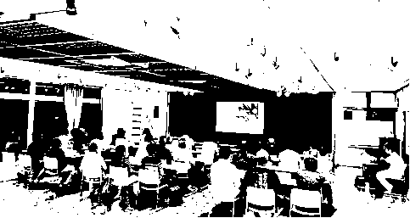

（別紙）
記入例（家具固定の場合）
支援先名簿

防災啓発活動のうち、家具固定支援を実施した場合にご提出ください。
なお、活動費は５世帯以上取付につき１回（７，０００円）となります。

（フリガナ）  名前 | 宇和島 太郎 | 生年月日 | S25年7月25日  (73歳)
住所 | 〒123―4567  宇和島市○○町○番○号

（フリガナ）  名前 | 宇和島 花子 | 生年月日 | S19年3月13日  (79歳)
住所 | 〒123―4567  宇和島市○○町○番○号

（フリガナ）  名前 | 城山 一郎 | 生年月日 | S30年4月3日  (68歳)
住所 | 〒123―4567  宇和島市○○町○番○号

（フリガナ）  名前 | 伊予 花子 | 生年月日 | S12年8月5日  (86歳)
住所 | 〒123―4567  宇和島市○○町○番○号

（フリガナ）  名前 | 愛媛 次郎 | 生年月日 | S15年6月22日  (83歳)
住所 | 〒123―4567  宇和島市○○町○番○号
※足りない場合はコピーしてご利用ください。

